Отчет о реализации мер антикоррупционной политики
в Конституционном суде Республики Татарстан
в 2018 году

- Меры по противодействию коррупции, реализованные в Конституционном суде Республики Татарстан.
В Конституционном суде Республики Татарстан работа по профилактике и противодействию коррупции ведется в соответствии с Федеральным законом от 25 декабря 2008 года № 273-ФЗ «О противодействии коррупции» и Законом Республики Татарстан от 4 мая 2006 года № 34-ЗРТ «О противодействии коррупции в Республике Татарстан».
В 2018 году реализация антикоррупционных мероприятий осуществлялась в соответствии с Планом противодействия коррупции в Конституционном суде Республики Татарстан на 2018—2020 годы, утвержденным приказом Председателя Конституционного суда Республики Татарстан во исполнение Указа Президента Российской Федерации от 29 июня 2018 года № 378.
В Конституционном суде Республики Татарстан образована Комиссия по соблюдению требований к служебному поведению государственных гражданских служащих Республики Татарстан и урегулированию конфликта интересов (далее — Комиссия). В отчетном году работа Комиссии в аппарате суда строилась в соответствии с планом работы Комиссии на 2018 год, утвержденным Председателем Конституционного суда Республики Татарстан.
План работы Комиссии, информация о проведенных заседаниях Комиссии, фотоматериалы размещены на официальном сайте суда в разделе «Противодействие коррупции».
В 2018 году подготовлены и проведены 7 заседаний Комиссии:
1. 29 марта 2018 года на заседании Комиссии рассмотрены:
— Обзор по итогам анализа представленных в 2017 году органами государственной власти Республики Татарстан и органами местного самоуправления в Республике Татарстан сведений о реализации мероприятий по противодействию коррупции.
— Информация о результатах проведенного анализа практики надзора за исполнением законодательства о противодействии коррупции в органах государственной власти и органах местного самоуправления в Республике Татарстан.
— Методические разъяснения по вопросу заключения договоров инвестиционного страхования жизни отдельными категориями лиц, на которых распространяется запрет, предусмотренный Федеральным законом от 7 мая 2013 года № 79-ФЗ «О запрете отдельным категориям лиц открывать и иметь счета (вклады), хранить наличные денежные средства и ценности в иностранных банках, расположенных за пределами территории Российской Федерации, владеть и (или) пользоваться иностранными финансовыми инструментами», подготовленными Министерством труда и социальной защиты Российской Федерации в рамках оказания консультативной и методической помощи в реализации требований федерального законодательства в области противодействия коррупции.
— Результаты исполнения поручений протокола заседания Президиума Кабинета Министров Республики Татарстан от 26 февраля 2018 года № 1-пп в Конституционном суде Республики Татарстан.
2. 5 апреля 2018 года с информацией об особенностях представления сведений о доходах, расходах, об имуществе и обязательствах имущественного характера в 2018 году выступил представитель Управления Президента Республики Татарстан по вопросам антикоррупционной политики И.Н. Гущин.
3. 28 июня 2018 года на заседании Комиссии государственные гражданские служащие аппарата Конституционного суда Республики Татарстан ознакомлены с:
— Методическими рекомендациями по вопросам соблюдения ограничений, налагаемых на гражданина, замещавшего должность государственной (муниципальной) службы, при заключении трудового или гражданско-правового договора с организацией, разработанными Минтруда РФ.
— Информацией об итогах работы по профилактике коррупционных правонарушений в субъектах Российской Федерации, находящихся в пределах Приволжского ФО, в 2017 году.
— Информацией о представлении справок о доходах, расходах, об имуществе и обязательствах имущественного характера за 2017 год государственными гражданскими служащими аппарата Конституционного суда Республики Татарстан.
4. 27 августа 2018 года на заседании одобрен проект Плана противодействия коррупции в Конституционном суде Республики Татарстан на 2018 — 2020 годы.
5. 8 октября 2018 года состоялось расширенное заседание Комиссии. В ходе заседания рассмотрены:
— Результаты социологического исследования «Изучение мнения населения в Республике Татарстан о коррупции», проведенного Комитетом Республики Татарстан по социально-экономическому мониторингу в 2018 году.
— Информация о привлечении к ответственности должностных лиц за непринятие мер по предотвращению и урегулированию конфликта интересов.
— Обзор, подготовленный Управлением Президента Республики Татарстан по вопросам антикоррупционной политики, по итогам анализа представленных органами государственной власти и местного самоуправления Республики Татарстан сведений о реализации мероприятий по противодействию коррупции в I полугодии 2018 года.
— Результаты мониторинга соблюдения Единых требований к размещению и наполнению разделов официальных сайтов исполнительных органов государственной власти Республики Татарстан в информационно-телекоммуникационной сети «Интернет» по вопросам противодействия коррупции, утвержденных постановлением Кабинета Министров Республики Татарстан от 4 апреля 2013 года №225.
— Резолюция Всероссийской конференции: «Власть, Общество, Бизнес: положительный опыт взаимодействия в области противодействия коррупции».
6. По итогам проведенного анализа справок о доходах, расходах, об имуществе и обязательствах имущественного характера за 2017 год, представленных государственными гражданскими служащими аппарата Конституционного суда Республики Татарстан, осуществлен контроль за расходами одного государственного гражданского служащего. Материалы проведенного контроля рассмотрены на заседании Комиссии 29 октября 2018 года.
7. 28 декабря 2018 года состоялось заседание Комиссии, на котором был рассмотрен проект плана мероприятий Комиссии в сфере противодействия коррупции на 2019 год. План утвержден Председателем Конституционного суда Республики Татарстан 28 декабря 2018 года.
На официальном сайте суда в разделе «Противодействие коррупции» размещена информация о работе телефона доверия, по которому граждане могут сообщать информацию о фактах коррупционной направленности. Также имеется возможность подачи обращений посредством сервиса «обратная связь» и через электронную почту. В 2018 году обращений от граждан о признаках коррупционных правонарушений не поступало.
21 ноября 2018 года проведено семинарское занятие по ознакомлению с информацией по вопросам правоприменительной практики по результатам вступивших в законную силу решений судов, арбитражных судов о признании недействительными ненормативных правовых актов, незаконными решений и действий (бездействия) различных организаций и их должностных лиц в целях профилактики коррупции.
В рамках исполнения пункта плана работы Комиссии об участии в конференциях, семинарах, круглых столах, проводимых по вопросам борьбы с коррупцией в Республике Татарстан:

23 ноября 2018 года в Казанском инновационном университете имени В.Г. Тимирясова (ИЭУП) заместитель Председателя КСРТ Р.А. Сахиева приняла участие в VIII Всероссийской научно-практической конференции «Диалектика противодействия коррупции», организаторами которой выступили Управление Президента Республики Татарстан, Министерство образования и науки Республики Татарстан, Казанский инновационный университет имени В.Г. Тимирясова, Региональная общественная организация «Гражданское общество» при поддержке Кабинета Министров Республики Татарстан. Традиционно в работе конференции приняли участие ведущие российские и зарубежные ученые, занимающиеся противодействием коррупции, органы исполнительной и законодательной власти, правоохранительные и судебные органы, а также представители международного дипломатического и академического сообщества.
В рамках конференции были рассмотрены вопросы предотвращения и урегулирования конфликта интересов, антикоррупционной обязанности, ограничений и запретов, систематизации и кодификации антикоррупционного законодательства, антикоррупционной профилактики, организации деятельности по противодействию коррупции в России и зарубежных странах, недостатка правового регулирования противодействия коррупции и варианты их устранения и др. Стоит отметить, что спектр вопросов, поднятых на конференции, был весьма широким. Помимо сугубо внутрироссийских проблем участники конференции познакомились и с зарубежным опытом борьбы с коррупцией.
4 декабря 2018 года на базе Автономной некоммерческой организации высшего образования «Академия социального образования» заместитель Председателя КСРТ Р.А. Сахиева приняла участие в заседании II Совета молодежных общественных организаций и объединений Республики Татарстан в сфере противодействия коррупции. В ходе работы Совета в форме свободной дискуссии экспертов с лидерами молодежных организаций и объединений были рассмотрены вопросы предотвращения и урегулирования конфликта интересов, антикоррупционной профилактики.
В работе Совета приняли участие представители Управления Президента РТ по вопросам антикоррупционной политики, Министерства по делам молодежи РТ, Прокуратуры РТ, Министерства внутренних дел по РТ, Следственного управления Следственного комитета РФ по РТ, Управления Федеральной Коллегии Адвокатов, а также студенты образовательных организаций среднего профессионального и высшего образования Республики Татарстан и другие.
В целях соблюдения ограничений, запретов, требований о предотвращении или об урегулировании конфликта интересов, этических норм поведения государственных гражданских служащих и исполнения ими обязанностей, установленных законодательством о противодействии коррупции, был продолжен курс корпоративного правового просвещения по вопросам прохождения государственной гражданской службы, требованиям к служебному поведению, урегулированию конфликта интересов, ответственности за совершение должностных правонарушений. В ходе этих лекций сотрудники аппарата суда были ознакомлены со следующими документами антикоррупционной направленности:
— Методические рекомендации по вопросам представления сведений о доходах, расходах, об имуществе и обязательствах имущественного характера и заполнения соответствующей формы справки в 2018 году (за отчетный 2017 год), подготовленные Минтрудом России при участии Администрации Президента Российской Федерации и Генеральной прокуратуры Российской Федерации;
— Основные новеллы в методических рекомендациях по вопросам представления сведений о доходах, расходах, об имуществе и обязательствах имущественного характера и заполнения соответствующей формы справки в 2018 году (за отчетный 2017 год).
— Методические разъяснения по вопросу заключения договоров инвестиционного страхования жизни отдельными категориями лиц, на которых распространяется запрет, предусмотренный Федеральным законом от 7 мая 2013 года № 79-ФЗ «О запрете отдельным категориям лиц открывать и иметь счета (вклады), хранить наличные денежные средства и ценности в иностранных банках, расположенных за пределами территории Российской Федерации, владеть и (или) пользоваться иностранными финансовыми инструментами», подготовленными Министерством труда и социальной защиты Российской Федерации;
— Методика оценки эффективности деятельности подразделений кадровых служб по профилактике коррупционных и иных правонарушений, утвержденной Минтрудом России;
— Заключение Комиссии Совета судей Российской Федерации по этике от 25 января 2018 года № 10-КЭ «О праве обращения судьи в отставке в правоохранительные органы на предмет проверки фактов коррупционного поведения судей, распространения клеветы и в суд с иском о защите чести, достоинства и деловой репутации»;
— Проект Федерального закона № 430594-7 «О внесении изменений в отдельные законодательные акты Российской Федерации в целях совершенствования контроля за соблюдением законодательства Российской Федерации о противодействии коррупции»
— Постановление Кабинета Министров Республики Татарстан от 22 августа 2018 года № 694 «Об утверждении концепции антикоррупционной пропаганды в Республике Татарстан до 2030 года»;
— Указ Президента РФ от 29 июня 2018 года № 378 «О Национальном плане противодействия коррупции на 2018 - 2020 годы»;
— Федеральный закон от 3 августа 2018 года № 307-ФЗ «О внесении изменений в отдельные законодательные акты Российской Федерации в целях совершенствования контроля за соблюдением законодательства Российской Федерации о противодействии коррупции»;
— Проект Федерального закона № 601000-7 «О внесении изменений в отдельные законодательные акты Российской Федерации в целях совершенствования государственной политики в области противодействия коррупции»;
— Письмо Минтруда России от 12 октября 2018 года №18-0/10/В-7881 «О Методических рекомендациях по вопросам соблюдения ограничений, налагаемых на гражданина, замещавшего должность государственной или муниципальной службы, при заключении им трудового или гражданско-правового договора с организацией».
В рамках правового просвещения занятия были проведены: 19 января, 27 февраля, 6 марта, 17 апреля, 20 июля, 5 сентября и 11 декабря 2018 года
В Конституционном суде Республики Татарстан систематически проводится анализ обращений граждан на предмет наличия в них информации о фактах коррупции со стороны государственных служащих. Обращений с информацией о фактах коррупции в 2018 году не поступало.
В суде размещен обновляемый информационный стенд, посвященный антикоррупционной политике. На стенде размещается информация для сотрудников и посетителей суда, включающая в себя разъяснения основных понятий в сфере противодействия коррупции, законодательных и иных нормативных и правовых актов Российской Федерации и Республики Татарстан по противодействию коррупции.
В соответствии с постановлением Кабинета Министров Республики Татарстан от 8 мая 2014 года № 307 «Вопросы Государственного комитета Республики Татарстан по закупкам» размещение всех заказов на поставки товаров, выполнение работ, оказание услуг для государственных нужд Конституционного суда Республики Татарстан осуществляется через уполномоченный орган — Государственный комитет Республики Татарстан по закупкам. Функции по размещению заказов за Конституционный суд Республики Татарстан осуществляет Государственный комитет Республики Татарстан по закупкам.
В целях соблюдения ограничений, запретов, требований о предотвращении или об урегулировании конфликта интересов, этических норм поведения государственных гражданских служащих и исполнения ими обязанностей, установленных законодательством о противодействии коррупции, в Конституционном суде действуют следующие нормативные правовые акты:
— приказ Председателя Конституционного суда Республики Татарстан от 23 сентября 2013 года № 22-од «О порядке уведомления государственными гражданскими служащими аппарата Конституционного суда Республики Татарстан об иной оплачиваемой работе»;
— приказ Председателя Конституционного суда Республики Татарстан от 30 января 2014 года № 8-од «О порядке уведомления Председателя Конституционного суда о фактах обращения в целях склонения государственного служащего аппарата к совершению коррупционных правонарушений»;
— решение Конституционного суда Республики Татарстан от 24 февраля 2014 года № 1-р «Об утверждении Положения о порядке сообщения сведений лицами, замещающими государственные должности в Конституционном суде Республики Татарстан и должности государственной гражданской службы Республики Татарстан в аппарате Конституционного суда Республики Татарстан, о получении подарка в связи с их должностным положением или исполнением ими служебных (должностных) обязанностей, сдаче и оценке подарка, реализации (выкупе) и зачислении средств, вырученных от его реализации»;
— приказ Председателя Конституционного суда Республики Татарстан от 10 июня 2015 года № 21-од «Об утверждении перечня должностей государственной гражданской службы Республики Татарстан по аппарату Конституционного суда Республики Татарстан, при замещении которых государственным гражданским служащим Республики Татарстан запрещается открывать и иметь счета (вклады), хранить наличные денежные средства и ценности в иностранных банках, расположенных за пределами территории Российской Федерации, владеть и (или) пользоваться иностранными финансовыми инструментами»;
— приказ Председателя Конституционного суда Республики Татарстан от 11 июня 2015 года № 22-од «О назначении ответственного лица за работу по профилактике коррупционных и иных нарушений»;
— приказ Председателя Конституционного суда Республики Татарстан от 24 марта 2016 года № 5-од «О порядке сообщения государственными гражданскими служащими Республики Татарстан в аппарате Конституционного суда Республики Татарстан о возникновении личной заинтересованности при исполнении должностных обязанностей, которая приводит или может привести к конфликту интересов»;
— приказ Председателя Конституционного суда Республики Татарстан от 29 марта 2016 года № 6-од «О Комиссии по соблюдению требований к служебному поведению государственных гражданских служащих аппарата Конституционного суда Республики Татарстан и урегулированию конфликта интересов», которым утверждено Положение о Комиссии в новой редакции;
— приказ Председателя Конституционного суда Республики Татарстан от 16 мая 2016 года № 16-од «Об утверждении Положения о порядке принятия государственными гражданскими служащими Республики Татарстан в аппарате Конституционного суда Республики Татарстан почетных и специальных званий, наград и иных знаков отличия иностранных государств, международных организаций, политических партий, иных общественных объединений и других организаций»;
— приказ Председателя Конституционного суда Республики Татарстан от 10 августа 2016 года № 28-од «Об ответственном за работу по профилактике коррупционных и иных правонарушений в аппарате Конституционного суда Республики Татарстан», которым установлено, что сотрудник, отвечающий за работу по профилактике коррупционных и иных правонарушений, в целях обеспечения гарантии организационной и функциональной независимости от лиц, в отношении которых проводятся проверки, подчиняется непосредственно Председателю Конституционного суда;
— приказ Председателя Конституционного суда Республики Татарстан от 23 сентября 2016 года № 31-од «О внесении изменений в состав Комиссии по соблюдению требований к служебному поведению государственных гражданских служащих аппарата Конституционного суда Республики Татарстан и урегулированию конфликта интересов»;
— приказ Председателя Конституционного суда Республики Татарстан от 14 апреля 2017 года № 5-од «О назначении ответственного лица», которым назначены уполномоченные представители на осуществление обработки общедоступной информации и на проведение проверки достоверности и полноты сведений, размещенной претендентами на замещение должности гражданской службы и гражданскими служащими аппарата суда в сети Интернет;
— приказ Председателя Конституционного суда Республики Татарстан от 23 марта 2018 года № 6-од «О внесении изменений в приказ Председателя Конституционного суда Республики Татарстан от 29 марта 2016 года № 6-од «О Комиссии по соблюдению требований к служебному поведению государственных гражданских служащих аппарата Конституционного суда Республики Татарстан и урегулированию конфликта интересов»;
— приказ Председателя Конституционного суда Республики Татарстан от 23 марта 2018 года № 7-од «О внесении изменений в должностной регламент ведущего советника общего отдела», в должностные обязанности которого входит работа по профилактике коррупционных и иных правонарушений;
— приказ Председателя Конституционного суда Республики Татарстан от 16 июля 2018 года № 24-од «Об утверждении Положения о порядке работы с обращениями граждан по фактам коррупционной направленности, поступающими в Конституционный суд Республики Татарстан»;
— приказ Председателя Конституционного суда Республики Татарстан от 27 августа 2018 года № 27-од «Об утверждении Плана противодействия коррупции в Конституционном суде Республики Татарстан на 2018—2020 годы»;
— приказ Председателя Конституционного суда Республики Татарстан от 28 ноября 2018 года № 43-од «О рассмотрении вопросов правоприменительной практики по результатам вступивших в законную силу решений судов, арбитражных судов о признании недействительными ненормативных правовых актов, незаконными решений и действий (бездействия) Конституционного суда Республики Татарстан и его должностных лиц».

- Состояние коррупции в Конституционном суде Республики Татарстан
В 2018 году государственными гражданскими служащими аппарата Конституционного суда Республики Татарстан требования к служебному поведению, запреты и ограничения не нарушались, отсутствовали ситуации, приводящие к конфликту интересов, в связи с этим ни один сотрудник Конституционного суда Республики Татарстан к дисциплинарной и иной ответственности не привлекался.
Фактов обращения в целях склонения государственного гражданского служащего аппарата суда к совершению коррупционных правонарушений, сообщений о возникновении личной заинтересованности при исполнении должностных обязанностей, которая приводит или может привести к конфликту интересов, и уведомлений о получении подарка в связи с должностным положением или с исполнением служебных (должностных) обязанностей не поступало.
Приказом Председателя Конституционного суда Республики Татарстан от 25 января 2010 года № 2-од утвержден перечень должностей государственной гражданской службы Республики Татарстан по аппарату Конституционного суда Республики Татарстан, при назначении на которые граждане и при замещении которых государственные гражданские служащие Республики Татарстан обязаны представлять сведения о своих доходах, об имуществе и обязательствах имущественного характера, а также сведения о доходах, об имуществе и обязательствах имущественного характера своих супруги (супруга) и несовершеннолетних детей, а приказом от 29 апреля 2013 года № 12-од утвержден перечень должностей, при замещении которых государственные гражданские служащие Конституционного суда Республики Татарстан обязаны представлять сведения о своих расходах, а также сведения о расходах своих супруги (супруга) и несовершеннолетних детей. В этот перечень включены следующие должности: руководитель аппарата — 1 ед., начальник отдела — 4 ед., заместитель начальника отдела — 1 ед., помощник Председателя — 1 ед., советник Председателя — 1 ед., советник судьи — 5 ед. В соответствии с этими приказами 13 государственных гражданских служащих аппарата суда представляют справки о доходах, расходах, об имуществе и обязательствах имущественного характера в установленном законодательством порядке. Общая штатная численность государственных гражданских служащих в аппарате Конституционного суда Республики Татарстан составляет 21 человек. Из этого следует, что из 21 государственного гражданского служащего 13 (62%) представляют справки о своих доходах.

- Работа кадровой службы (ответственных за профилактику коррупционных и иных правонарушений)

В 2018 году сотрудником, ответственным за профилактику коррупционных и иных правонарушений в Конституционном суде Республики Татарстан, осуществлялся контроль за своевременным представлением государственными служащими аппарата суда сведений о доходах, расходах, об имуществе и обязательствах имущественного характера за 2017 год. В соответствии с требованиями законодательства в перечень должностей, связанных с коррупционными рисками, включены 13 должностей государственной гражданской службы аппарата суда. Все 13 государственных служащих в 2018 году справки о доходах, расходах, об имуществе и обязательствах имущественного характера (далее — Справка) за 2017 год сдали в установленные законодательством сроки, из них: 12 сотрудников Справки предоставили через электронный сервис «Представление сведений о доходах», сведения одного сотрудника, находящегося в отпуске по уходу за ребенком, внесены кадровой службой в ЕИСКС (Единая информационная система кадрового состава).

Один государственный гражданский служащий представил сведения о расходах.
Судьи Конституционного суда Республики Татарстан, замещающие государственные должности, своевременно сдали сведения о доходах в Управление Президента Республики Татарстан по вопросам антикоррупционной политики.
Представленные Справки соответствуют утвержденной Указом Президента Российской Федерации от 23 июня 2014 г. № 460 (в ред. от 9 октября 2017 г.) форме. Уточненные сведения представили 2 государственных гражданских служащих.
В соответствии с установленными требованиями сведения о доходах, за 2017 год и уточненные сведения за 2017 год размещены на официальном сайте Конституционного суда Республики Татарстан в подразделе «Сведения о доходах и расходах» раздела «Противодействие коррупции».
Ежегодно проводится анализ сведений о доходах, представленных государственными гражданскими служащими аппарата Конституционного суда Республики Татарстан.
В рамках анализа представленных сведений сопоставлялись Справки, представленные за 2017 год, со справками, представленными за три предшествующих периода — за 2014, 2015, 2016 годы.
Кроме того, имеющиеся сведения из Справок за 2017 год были сопоставлены со сведениями из личного кабинета налогоплательщика для физических лиц на сайте Федеральной налоговой службы России.
Данные сведения, содержащие информацию об объектах движимого и недвижимого имущества и о доходе, полученном в 2017 году, были предоставлены государственными служащими аппарата суда для подтверждения отраженных в Справках за 2017 год сведений. При выявлении расхождений в данных у государственных служащих были запрошены подтверждающие документы. Анализ документов показал отсутствие нарушений со стороны государственных служащих аппарата суда, выявленные расхождения связаны с неверными данными, предоставленными налоговыми органами. В таких случаях было рекомендовано государственному служащему обратиться в налоговый орган по месту жительства для корректировки информации в базе данных налогового органа.
В целях соблюдения государственными служащими запретов, ограничений и требований, установленных в целях противодействия коррупции, касающихся возможности участия государственных служащих аппарата суда в коммерческих организациях или регистрации их в качестве индивидуальных предпринимателей проведен анализ с использованием систем ЕГРЮЛ (Единый государственный реестр юридических лиц) и ЕГРИП (Единый государственный реестр индивидуальных предпринимателей). Нарушения не выявлены.
По итогам проведенного анализа справок о доходах, расходах, об имуществе и обязательствах имущественного характера за 2017 год, представленных государственными гражданскими служащими аппарата Конституционного суда Республики Татарстан, осуществлен контроль за расходами одного государственного гражданского служащего. Информацию о контроле за расходами Председатель Конституционного суда Республики Татарстан в соответствии с действующим законодательством предложил рассмотреть на заседании Комиссии по соблюдению требований к служебному поведению государственных гражданских служащих аппарата КС РТ и урегулированию конфликта интересов. Комиссия решила информацию о контроле за расходами принять к сведению и признать, что сведения, представленные государственным служащим в соответствии с частью 1 статьи 3 Федерального закона "О контроле за соответствием расходов лиц, замещающих государственные должности, и иных лиц их доходам", являются достоверными и полными.
Кадровой службой Конституционного суда Республики Татарстан осуществляется контроль за актуализацией сведений, содержащихся в личных делах государственных гражданских служащих аппарата Конституционного суда Республики Татарстан. В этих целях, а также в целях выявления возможного конфликта интересов регулярно проводится сверка сведений, содержащихся в анкетах государственных служащих. Достоверность сведений, указанных в анкетах, государственные служащие ежегодно подтверждают личной подписью.

4. Реализация иных мер, предусмотренных законодательством о противодействии коррупции
Граждане, вновь принятые на государственную гражданскую службу, и государственные гражданские служащие аппарата суда, приступившие к исполнению своих должностных обязанностей после отпуска по уходу за ребенком, знакомятся с действующими федеральными законами, нормативными правовыми актами по антикоррупционному законодательству, с ними проводится разъяснительная работа о том, что такое коррупция, формы ее проявления.
В обязательном порядке проводится работа по ознакомлению:
— с требованиями действующего законодательства о государственной службе и противодействии коррупции;
— с ограничениями и запретами, связанными с государственной гражданской службой, требованиями к служебному поведению государственного гражданского служащего;
— с порядком уведомления представителя нанимателя о фактах обращения в целях склонения государственных гражданских служащих к совершению коррупционных правонарушений;
— с порядком сообщения государственным гражданским служащим о получении подарка;
— с информацией о возникновении личной заинтересованности при исполнении должностных обязанностей, которая приводит или может привести к конфликту интересов.

Заседание Комиссии по соблюдению требований к служебному поведению государственных гражданских служащих аппарата Конституционного суда Республики Татарстан
и урегулированию конфликта интересов
29 марта 2018 года

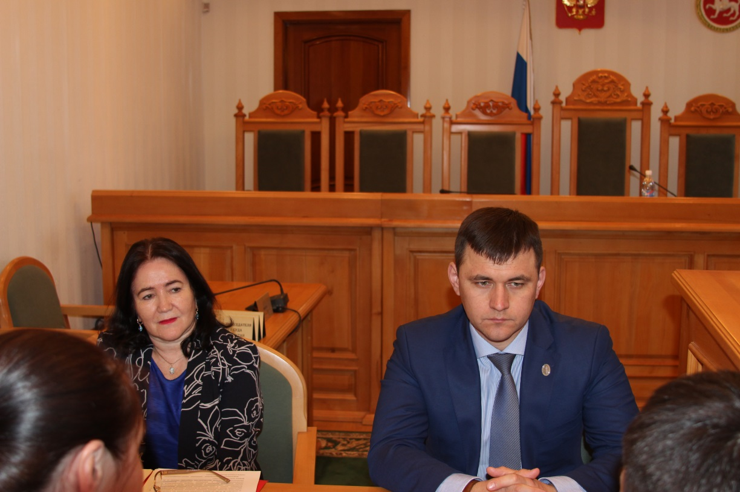

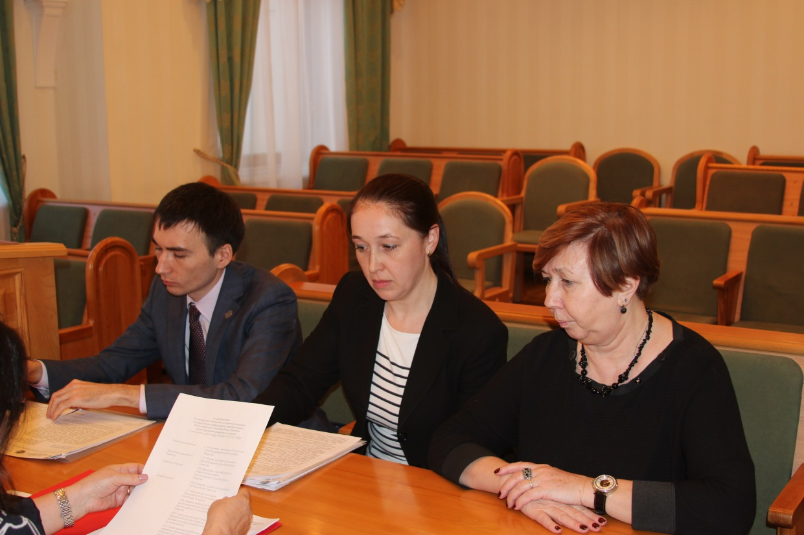

Расширенное заседание Комиссии по соблюдению требований к служебному поведению государственных гражданских служащих аппарата Конституционного суда Республики Татарстан
и урегулированию конфликта интересов
5 апреля 2018 года

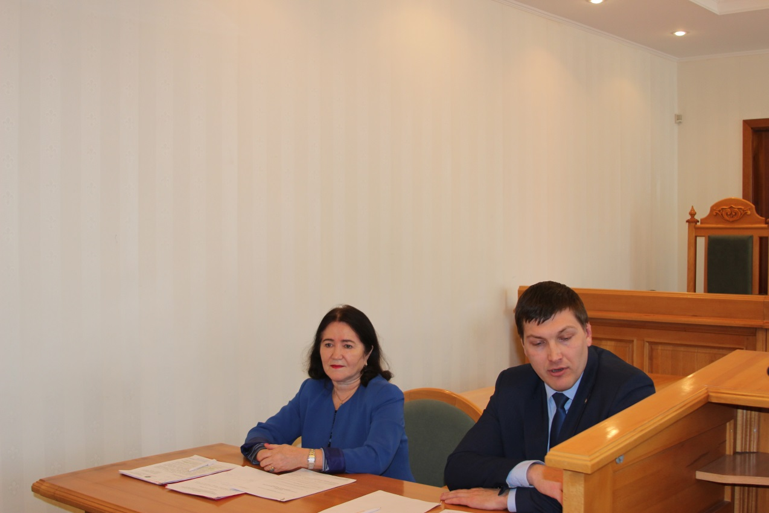

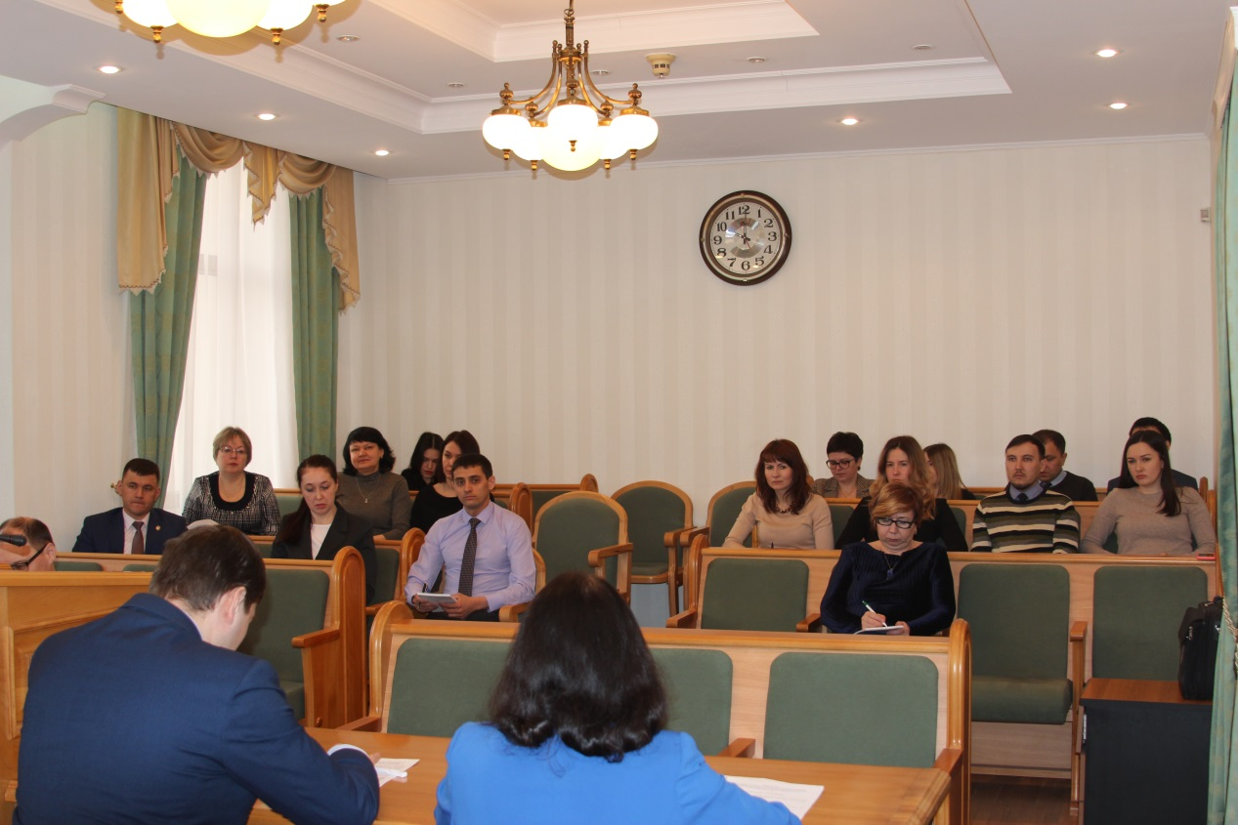

Расширенное заседание Комиссии по соблюдению требований к служебному поведению государственных гражданских служащих аппарата Конституционного суда Республики Татарстан
и урегулированию конфликта интересов
28 июня 2018 года

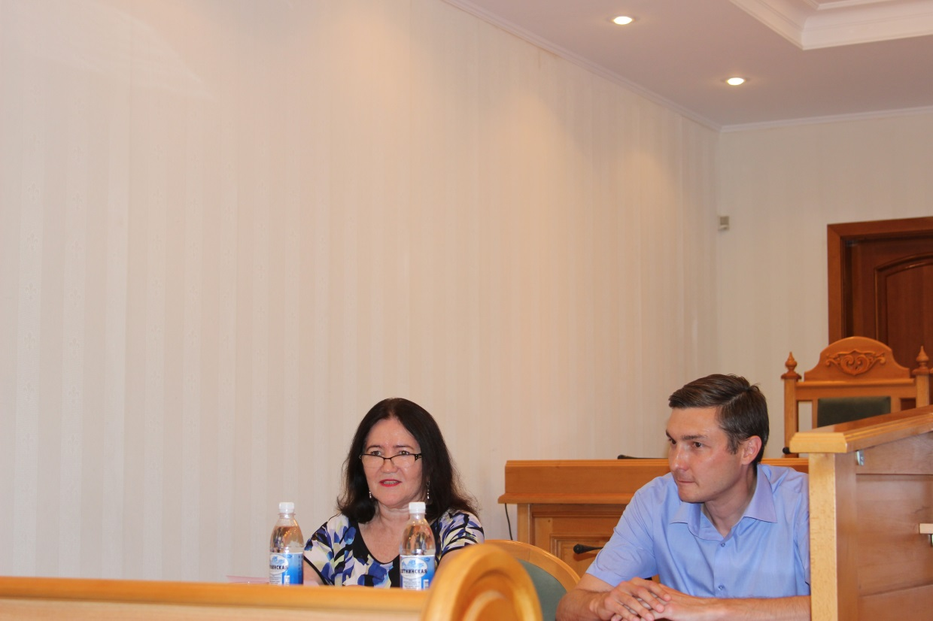

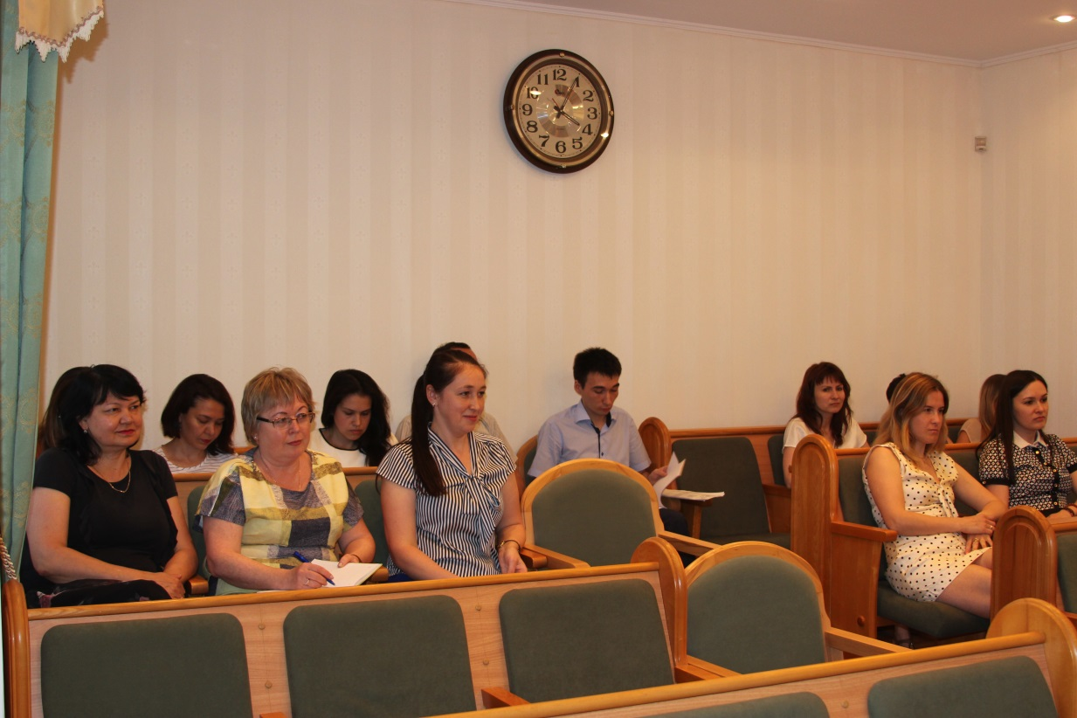
Заседание Комиссии по соблюдению требований к служебному поведению государственных гражданских служащих аппарата Конституционного суда Республики Татарстан
и урегулированию конфликта интересов
29 октября 2018 года

